ANALISIS PRODUKTIVITAS DAN PENDAPATAN USAHATANI PADI SAWAH DI DESA BALAHU KECAMATAN TIBAWA KABUPATEN GORONTALO

OLEH
AKSA SOEDJIMAN LATIF
P22 140 23

SKRIPSI
Untuk memenuhi salah satu syarat ujian
Guna memperoleh gelar Sarjana



PROGRAM STUDI AGRIBISNIS
FAKULTAS PERTANIAN
UNIVERSITAS ICHSAN GORONTALO
2021

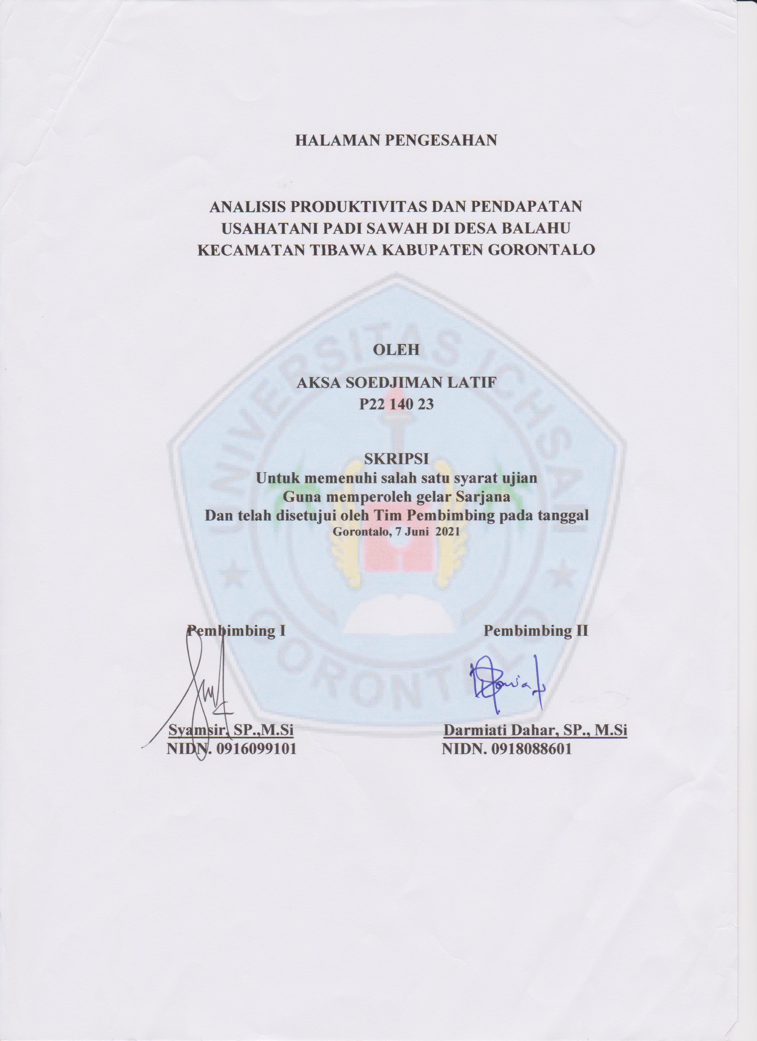
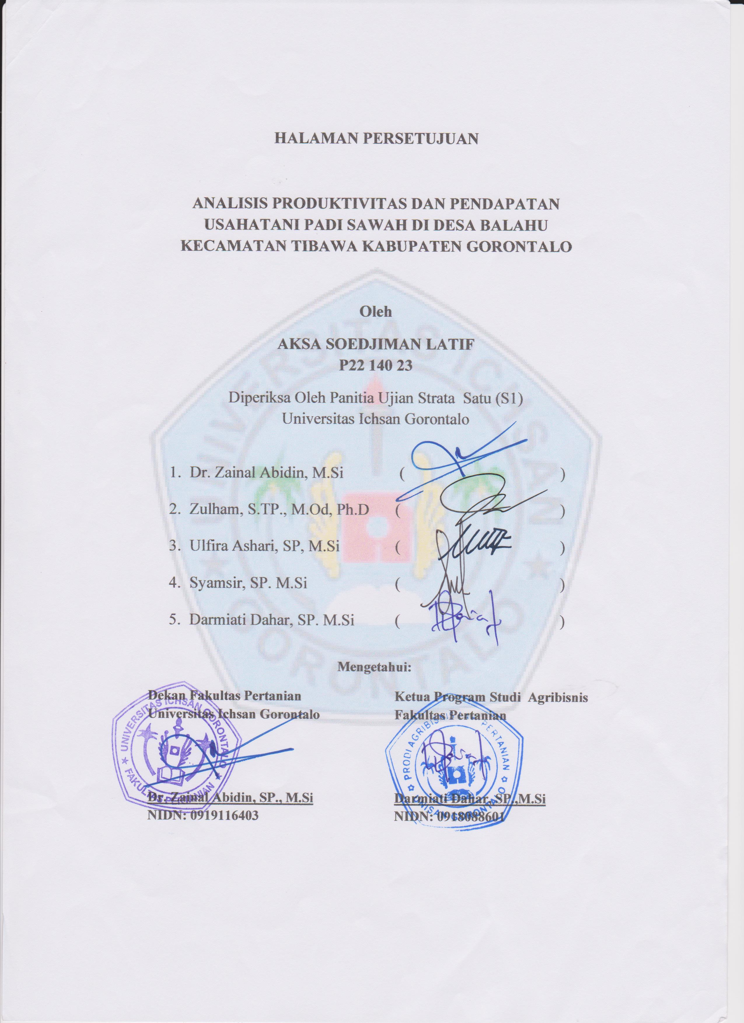
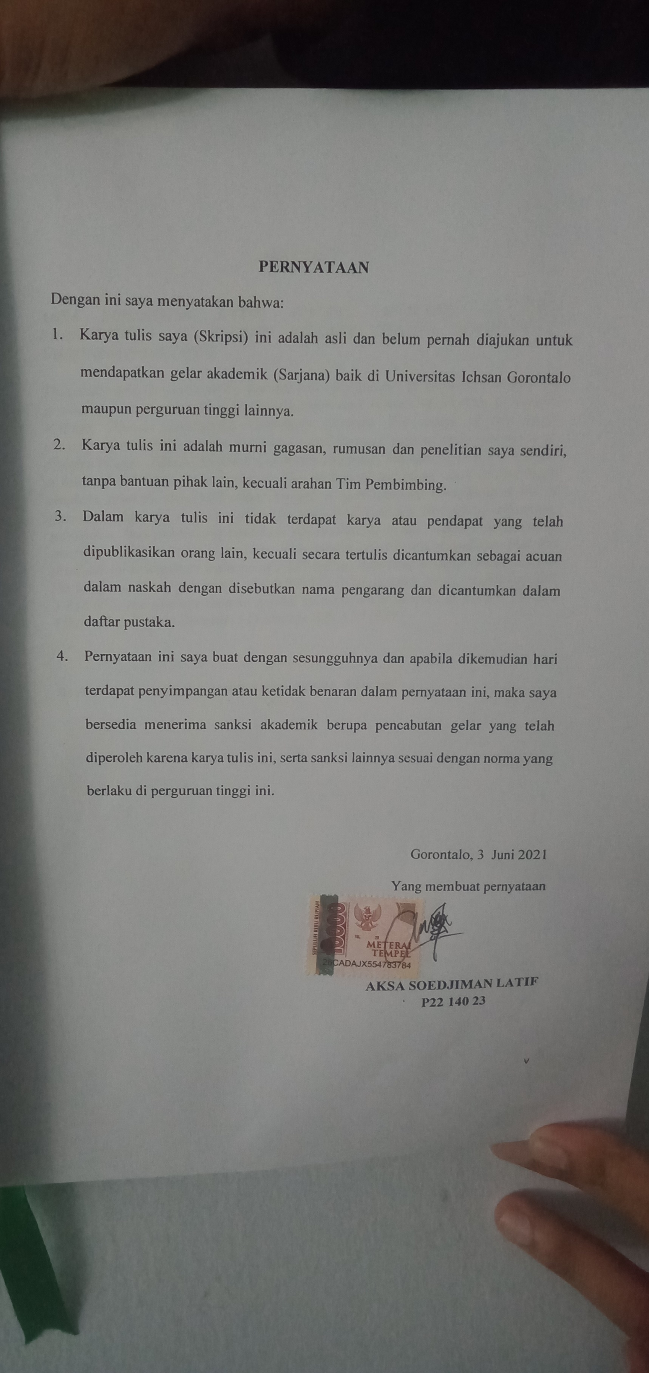
ABSTRACT

AKSA SOEDJIMAN LATIF. P2214023. ANALYSIS OF RICE PRODUCTIVITY AT BALAHU VILLAGE, TIBAWA SUBDISTRICT, GORONTALO DISTRICT

This study aims to find out the productivity and income of lowland rice farming produced and to determine the productivity and income of farmers at Balahu Village, Tibawa Subdistrict, Gorontalo District. The scope of this study concentrates on lowland rice production and farmers' income and costs spent at ​​Balahu Village, Tibawa District, Gorontalo Regency. The sample in this study has a total of 37 respondent farmers. The analytical technique used in this study employs primary data collection through a questionnaire containing a list of questions required in this study. The data obtained are through clarification, tabulation, and processing based on the analytical to use, namely productivity analysis and net income analysis. The results of this study indicate that the productivity is worth an average of 1.089 kg/ha. The total revenue obtained from the total amount of product is IDR 9.086581. With farming costs incurred of IDR 5.838.602., the average income gained by respondent farmers at Balahu Village, Tibawa Subdistrict, Gorontalo District is IDR 3.247979.

Keywords: lowland rice, productivity, income, farming

ABSTRAK
Aksa Soedjiman Latif, P2214023 “Analisis Produktivitas Padi Sawah di Desa Balahu Kecamatan Tibawa Kabupaten Gorontalo” .
Penelitian ini memiliki tujuan untuk mengetahui seberapa banyak produktivitas dan pendapatan usahatani padi sawah yang dihasilkan dan untuk mengetahui seberapa besar produktivitas dan pendapatan petani di Desa Balahu Kecamatan Tibawa Kabupaten Gorontalo. Ruang lingkup dalam penelitian ini dibatasi oleh produksi padi sawah dan pendapatan petani maupun biaya yang digunakan untuk produksi di wilayah penelitian Desa Balahu Kecamatan Tibawa Kabupaten Gorontalo. Sampel dalam penelitian ini berjumlah sebanyak 37 orang petani responden . Teknik analisis yang digunakan dalam penelitian ini adalah menggunakan data primer yang dikumpulkan melalui kuesioner yang telah dibuat terlebih dahulu dengan membuat daftar pertanyaan yang dibutuhkan dalam penelitian. Data yang diperoleh di diklarifikasi, ditabulasi, dan diolah sesuai dengan alat analisis yang dipakai adalah Analisis Produktivitas dan Analisis Pendapatan Bersih. Hasil Penelitian menunjukan bahwa produktivitas yang dihasilkan adalahdengan rata-rata 1.089 kg, dan hasil penelitian menunjukan bahwa total penerimaan yang diperoleh dari seluruh jumlah produksi yang dihasilkan adalah Rp. 9.086.581. Dengan biaya usahatani yang dikeluarkan sebesar Rp. 5.838.602. Maka rata-rata pendapatan yang diperoleh petani responden di Desa Balahu Kecamatan Tibawa Kabupaten Gorontalo adalah Rp. 3.247.979 dengan produktivitas yang cukup tinggi juga yaitu 1.242.

Kata Kunci: Padi Sawah, Produktivitas, Pendapatan, Usahatani.

MOTO DAN PERSEMBAHAN

“Sesungguhnya Allah tidak akan merubah keadaan suatu kaum sehingga mereka merubah keadaan yang ada pada diri mereka sendiri”
(QS. Ar Ra’d:11)
“Dan bahwasanya seorang manusia tidak memperoleh selain apa yang telah diusahakanya”

(An Najm: 39)

Banyak kegagalan dalam hidup ini dikarenakan orang-orang tidak menyadari betapa dekatnya mereka dengan keberhasilan saat mereka menyerah

Kepada orang tuaku
Papa (Achmad Akram Latif), Mama ( Salma)
“ Yang sangat mengharapkan keberhasilan dan kebahagiaan masa depanku, semangat dan do’a yang menyertai aku sehingga aku mencapai cita-cita”
Untuk saudara-saudaraku tersayang dan semua rekan-rekan satu angkatan yang telah membantu dan memberikan saran untuk kelancaran dalam penulisa Skripsi ini.
KATA PENGANTAR
Alhamdulillah Puja dan puji syukur kehadirat ALLAH SWT, atas limpahan maghfirah dan karunia-Nya sehingga penulis dapat menyelesaikan skripsi dengan judul “Analisis Produktivitas Dan Pendapatan Usahatani Padi Sawah Di Desa Balahu Kecamatan Tibawa “. Skripsi ini disusun sebagai salah satu syarat untuk memperoleh gelar sarjana pada Program Studi Agribisnis Fakultas Pertanian Universitas Ichsan Gorontalo.
Penulis menyadari dalam penyusunan skripsi ini tidak akan selesai tanpa bantuan dari berbagai pihak, sehingga pada kesempatan ini penulis ingin mengucapkan terimakasi kepada :
- Selaku Ketua Yayasan Pengembangan Ilmu Pengetahuan dan Teknologi Ichsan Gorontalo Muhammad Ichsan Gaffar, SE.M.Ak
- Rektor Universitas Ichsan Gorontalo Bapak Dr. Abdul Gaffar Latjoke, M.Si
- Dr. Zainal Abidin, SP., M.Si selaku Dekan Fakultas Pertanian Universitas Ichsan Gorontalo.
- Darmiati Dahar, SP.,M.Si selaku Ketua Program Studi Agribisnis Fakultas Pertanian Universitas Ichsan Gorontalo sekaligus Pembimbing II yang telah membimbing penulis dalam penyusunan skripsi ini.
- Syamsir, SP.,M.Si selaku Pembimbing I yang telah memotivasi dan membimbing penulis dalam penyusunan skripsi ini.
- Seluruh Dosen Agribisnis Fakultas Pertanian Universitas Ichsan Gorontalo yang telah membimbing dan mendidik penulis selama satu studi di kampus ini.
- Kepada kedua orang tua yang telah memberikan dukungan dan kasih saying, motivasi dan do’a yang tiada hentinya sampai masa studi ini selesai.
- Teman-teman Fakultas Pertanian Universitas Ichsan Gorontalo yang tidak dapat saya sebutkan satu-persatu.
Penulis menyadari skripsi ini masih jauh dari kesempurnaan, untuk itu penulis mengharapkan kritikan maupun saran yang bersifat membangun guna perbaikan agar lebih baik lagi.
Gorontalo, 2 Juni 2021

Penulis

DAFTAR ISI

HALAMAN JUDUL ii
HALAMAN PENGESAHAN iii
HALAMAN PERSETUJUAN iv
PERNYATAAN v
ABSTRAK vi
MOTO DAN PERSEMBAHAN viii
KATA PENGANTAR ix
DAFTAR ISI xi
DAFTAR TABEL xiii
DAFTAR LAMPIRAN xiv
DAFTAR GAMBAR xv
I. PENDAHULUAN 1
1.1. Latar Belakang 1
1.2. Rumusan Masalah 3
1.3. Tujuan Penelitian 4
1.4. Manfaat Penelitian 4
II. TINJAUAN PUSTAKA 5
2.1. Produksi Padi Sawah 5
2.2. Produktivitas Usahatani 6
2.3. Pengertian Biaya 6
2.4. Pendapatan Usahatani 7
2.5. Tinjauan Penelitian Terdahulu 9
2.6. Kerangka Pikir 11
2.7. Hipotesis 11
III. METODOLOGI PENELITIAN 12
3.1. Lokasi dan Waktu Penelitian 12
3.2. Pengambilan Sampel 12
3.3. Jenis dan Sumber Data 12
3.4. Teknik Pengumpulan Data 13
3.5. Analisis Data 14
3.5.1. Analisis Penerimaan 14
3.5.2. Analisis Produktivitas 15
3.5.3. Analisis Pendapatan 15
3.6. Definisi Operasional 16
IV. HASIL DAN PEMBAHASAN 17
  - Gambaran Umum Lokasi Penelitian 17
    - Letak Geografis, Batas dan Luas Wilayah 17
    - Potensi Wilayah 17
    - Keadaan Penduduk 17
  - Hasil Penelitian 18
  - Analisis Pendapata Usahatani Padi Sawah 24
    - Produksi dan Penerimaan Usahatani Padi Sawah 24
    - Biaya Usahatani Padi Sawah 25
    - Pendapatan Usahatani Padi Sawah 26
  - Produktivitas Padi Sawah 26
  - Faktor-faktor yang mempengaruhi Produksi Padi 27
V. KESIMPULAN DAN SARAN 29
5.1. Kesimpulan 30
5.2. Saran 30
DAFTAR PUSTAKA 31
LAMPIRAN 33
DOKUMENTASI 43

DAFTAR TABEL

Nomor Teks Halaman

- Jumlah penduduk menurut jenis kelamin
di Desa Balahu Kecamatan Tibawa, 2021 18
- Jumlah Petani Responden Berdasarkan Umu
di Desa Balahu Kecamatan Tibawa, 2021 19
- Jumlah Pendidikan Responden berdasarkan
tingkat Pendidikan di Desa Balahu Kecamatan
Tibawa, 2021 20
- Data responden berdasarkan engalaman berusahatani
Di Desa Balahu Kecamatan Tibawa, 2021 21
di Desa Balahu Kecamatan Tibawa, 2021
- Jumlah tanggunagan keluarga responden
di Desa Balahu Kecamatan Tibawa, 2021 22
- Data responden berdasarkan luas lahan di Desa
Balahu Kecamatan Tibawa, 2021 22
- Data responden berdasarkan kepemilikan lahan
di Desa Balahu Kecamatan Tibawa, 2021 23
- Rata-rata penerimaan usahatani padi sawah per musim
di Desa Balahu Kecamatan Tibawa, 2021 24
- Komponen rata-rata biaya tetap dan biaya variable
Per musim usahatani padi sawah di Desa Balahu
Kecamatan Tibawa, 2021 25
- Rata-rata Pendapatan Usahatani Padi Sawah di Desa
Balahu Kecamatan Tibawa, 2021 26
- Rata-rata produktivitas usahatani padi sawah Rata-rata
Pendapatan Usahatani Padi Sawah di Desa Balahu
Kecamatan Tibawa, 20 27

DAFTAR LAMPIRAN
Nomor Teks Halaman
- Kuesioner penelitian 32
- Identitas responden 35
- Nilai penyusutan alat usahatani 36
- Biaya tetap usahatani 37
- Biaya variable usahatani 38
- Penerimaan usahatani responden 39
- Pendapatan usahatani responden 40
- Produktivitas usahatani responden 41

DAFTAR GAMBAR

Nomor Teks Halaman
- Kerangka Pemikiran 11
- Dokumentasi Penelitian 42

- PENDAHULUAN
  - Latar Belakang
Pangan merupakan salah satu kebutuhan dasar manusia disamping kebutuhan lainnya yaitu sandang dan papan. Guna memenuhi kebutuhan pangan bagi penduduk, ketersediaan lahan, air, benih, pupuk, dan faktor-faktor produksi pertanian lainnya harus selalu terjaga keberadaannya. Jika ketersediaan lahan, air, benih, pupuk, dan faktor-faktor produksi pertanian lainnya terbatas, maka produksi pangan pun akan terhambat, sehingga pemenuhan kebutuhan pangan untuk masyarakat pun akan berkurang. Oleh karena itu, upaya peningkatan luas lahan panen, produktivitas, dan produksi pertanian harus dilakukan agar kebutuhan pangan masyarakat terpenuhi dan sektor pertanian dapat berkontribusi lebih besar terhadap perekonomian Indonesia (Hidayat, 2013).
Sektor pertanian merupakan penggerak utama perekonomian di pedesaan. Hal ini ditunjukkan dengan masih banyaknya masyarakat pedesaan bermata pencaharian pada sektor pertanian. Data Badan Pusat Statistik (2020) menunjukkan bahwa dari 128,45 juta penduduk Indonesia yang bekerja, sekitar 29,76 persennya bekerja di sektor pertanian. Selain itu, dilihat dari Produk Domestik Bruto (PDB) sektor pertanian pada tahun 2020 memberikan sumbangsih sebesar 13,70 persen dari total PDB.
Kontribusi sektor pertanian di Provinsi Gorontalo juga memberikan sumbangsi yang cukup baik. Berdasarkan data BPS Provinsi Gorontalo (2020) bahwa Produk Domestik Regional Bruto (PDRB) atas dasar harga berlaku menurut lapangan usaha menunjukkan kontribusi sektor pertanian sebesar 38,80 persen di antara sektor lainnya. Persentase tersebut masih terus ditingkatkan dengan usaha dari pemerintah setempat.
Potensi sosial ekonomi yang merupakan kekuatan sekaligus modal dasar bagi pengembangan produksi padi di Indonesia antara lain adalah:
- beras merupakan bahan pangan pokok bagi 95 persen penduduk Indonesia
- usahatani padi sudah merupakan bagian hidup dari petani di Indonesia sehingga menciptakan lapangan kerja yang besar, dan
- kontribusi dari usahatani padi terhadap pendapatan rumah tangga petani cukup besar. Sebagai bahan makanan pokok, beras akan terus mempunyai permintaan pasar yang meningkat, sejalan dengan pertumbuhan penduduk. Dari sisi petani, selama ada cukup air, petani di Indonesia hampir bisa dipastikan menanam padi. Karena menanam padi sudah menjadi bagian hidupnya selain untuk ketahanan pangan keluarga, juga sebagai sumber pendapatan rumah tangga. Karena itu, usahatani padi akan terus dilakukan petani.
Gorontalo memiliki predikat sebagai provinsi yang menitikberatkan pembangunan ekonominya pada sektor pertanian khususnya dalam pengembangan produktivitas tanaman jagung dan padi. Salah satu faktor yang dapat membuktikan bahwa tanaman padi cocok untuk dikembangkan di Gorontalo yaitu dengan melihat peningkatan produksi dari tahun ke tahun. Provinsi Gorontalo menghasilkan produksi padi 277.627,30 ton dengan luas panen 48.686,34 hektar (Badan Pusat Statisitk Gorontalo, 2020).

Luas lahan sawah di Kabupaten Gorontalo pada tahun (2020) yaitu 23.453,8 Ha. Desa Balahu Kecamatan Tibawa juga memberi pengaruh terhadap kontribusi produktivitas yang ada di Gorontalo dengan luas lahan sawah Kecamatan Tibawa adalah 1.852 Ha. (Badan Pusat Statistik Gorontalo, 2020).
Peningkatan lahan panen, produktivitas, dan produksi pertanian di Kabupaten Gorontalo diperlukan upaya-upaya agar dapat mempertahankan dan tetap berkontribusi dalam perekonomian Indonesia khususnya Provinsi Gorontalo. Salah satu upaya yang dapat dilakukan yaitu dengan pemenuhan kebutuhan faktor produksi pertanian. Faktor produksi tersebut dapat berupa pupuk, benih, pestisida, tenaga kerja, dan air.
Berdasarkan gambaran di atas maka penulis tertarik untuk membuat penelitian tentang “Analisis Produktivitas dan Pendapatan Usahatani Padi Sawah di Desa Balahu Kecamatan Tibawa”.
  - Rumusan Masalah
Berdasarkan latar belakang yang telah diuraikan sebelumnya, maka dapat dirumuskan permasalahan sebagai berikut:
- Bagaimana karakteristik petani padi sawah di Desa Balahu Kecamatan Tibawa?
- Bagaimana produktivitas usaha tani padi sawah di Desa Balahu Kecamatan Tibawa?
- Bagaimana tingkat pendapatan usahatani padi sawah di Desa Balahu Kecamatan Tibawa?

  - Tujuan Penelitian
Adapun tujuan dari penelitian ini adalah:
- Mengidentifikasi karakteristik petani padi sawah di Desa Balahu Kecamatan Tibawa.
- Mengetahui produktivitas usahatani padi sawah di Desa Balahu Kecamatan Tibawa.
- Menganalisis tingkat pendapatan usahatani padi sawah di Desa Balahu Kecamatan Tibawa.
1.4. Manfaat Penelitian
      - Sebagai sumber informasi dan bahan masukan untuk evaluasi dalam meningkatkan produktivitas padi di Desa Balahu Kecamatan Tibawa.
      - Sebagai bahan informasi pemerintah dan instansi terkait, khususnya Dinas Pertanian untuk pengembangan usahatani padi di Desa Balahu Kecamatan Tibawa.
      - Sebagai sarana dan masukan bagi peneliti untuk penelitian lebih lanjut.

II. TINJAUAN PUSTAKA
2.1. Produksi Padi Sawah
Padi merupakan tanaman pangan berupa rumput – rumputan. Tanaman pertanian kuno ini berasal dari dua benua yaitu asia dan afrika barat dan subtropis. Bukti sejarah menunjukan bahwa penanaman padi di Zhejiang (Cina) sudah dimulai pada 3.000 tahun SM. Fosil butir padi dan gabah ditemukan di Hastinapur Uttra Pradesh India sekitar 100-800 SM (Purwono,2007).
Padi merupakan tanaman yang cocok ditanam di lahan tergenang, akan tetapi padi juga baik ditanam di lahan tanpa genangan, asal kebutuhan airnya tercukupi. Oleh karena itu, padi dapat tumbuh baik di daerah tropis maupun subtropis dengan dua jenis lahan utama, yaitu lahan basah (sawah) dan lahan kering (ladang).
Padi termasuk golongan tanaman semusim atau tanaman muda yaitu tanaman yang biasanya berumur pendek, kurang dari satu tahun dan hanya satu kali berproduksi dan setelah berproduksi akan mati atau dimatikan. Tanaman padi berakar serabut, batang yang beruas – ruas dengan tinggi 1-1,5 m tergantung pada jenisnya. Ruas batang padi berongga dan bulat, diantara ruas batang padi terdapat buku, pada tiap – tiap buku terdapat sehelai daun. Bunga padi merupakan bunga telanjang dan berkelamin dua, bentuk bulir padi panjang dan ramping.
Tanaman padi memerlukan hara, air, dan energi untuk pertumbuhannya. Hara adalah unsur terlengkap dari komposisi asam nukleik, hormone, dan enzim yang berfungsi sebagai katalis dalam merombak fotosintat atau respirasi menjadi senyawa yang lebih sederhana. Hara dan air diperoleh padi dari tanah, sedangkan fotosintat diperoleh dari daun melalui fotosintesa. Hasil akhir dari pertumbuhan padi adalah produksi gabah yang sekaligus mencerminkan keseimbangan antara fotosintesis dan respirasi (Fagi dan Las dalam Damayanti, 2007).
2.2. Produktivitas Usahatani
Produktivitas yaitu rasio antara output dan input. Produktivitas adalah sebuah ukuran tentang kemampuan satu satuan input dalam menghasilkan output. Dengan begitu produktivitas dapat diartikan sebagai seberapa besar penerimaan yang diperoleh untuk setiap satuan biaya yang dikeluarkan dalam kegiatan produksi. Jika angka produktivitas menunjukan angka yang meningkat dari satu priode ke priode berikutnya maka dapat dikatakan kemampuan manajemen dalam memanfaatkan sumber daya produksi semakiin baik (Sinulingga, 2014).
Produktivitas bisa digunakan sebagai pengukur seberapa baik sumber daya yang digunakan dalam usahatani. Berdasarkan pengertian diatas, maka dapat dirumuskan sebagai berikut:
Produktivitas = Output
Input
Keterangan:
Output = Jumlah produksi yang dihasilkan (ton)
Input = Luas lahan (ha)
2.3. Pengertian Biaya
Biaya adalah pengorbanan sumber ekonomis yang diukur dalam satuan uang, yang telah terjadi, sedang terjadi atau yang kemugkinan akan terjadi dimasa yang akan datang untuk tujuan tertentu. Supriyono (2000), menjelaskan biaya adalah harga yang diperoleh setelah mengorbankan sumber daya untuk mendapatkan penghasilan atau penerimaan yang akan dihitung sebagai penghasilan setelah dilakukan pengurangan.
Beberapa macam biaya:
      - Biaya Tetap (Fixed Cost = FC) adalah biaya yang harus dikeluarkan untuk kegiatan tertentu dan tidak terpengaruh pada perubahan volume kegiatan. Biaya tetap adalah seluruh biaya yang telah, sedang atau akan dikeluarkan oleh perusahaan untuk memperoleh faktor produksi yang bersifat tetap seperti pembelian alat, lahan dan lain sebagainya.
      - Biaya Variabel (Variable Cost) adalah biaya yang jumlahnya sering berubah seiring dengan berubahnya volume kegiatan, tetapi biaya per unitnya tetap. Atinya, jika volume kegiatan bertambah menjadi 2 (dua) kali lipat, maka total biaya berubah menjadi 2 (dua) kali lipat dari jumlah awal yang telah dikeluarkan. Biaya variabel yaitu seluruh biaya yang dikeluarkan oleh perusahaan untuk memperoleh produksi dan bersifat variable.
      - Biaya Total (Total Cost) adalah seluruh biaya produksi yang telah digunakan untuk menghasilkan sejumlah output tertentu, baik itu yang bersifat tetap maupun variabel atau TC = TFC + TVC
2.4. Pendapatan Usahatani
Penerimaan usahatani menurut Tjakrawilaksana dan Soeriaatmadja dalam Hantari (2007) yaitu tidak saja penerimaan yang diperoleh langsung dari penjualan hasil produksi tetapi juga termasuk penerimaan-penerimaan yang berasal dari menyewakan dan atau penjualan benda-benda modal yang berlebihan atau tidak terpakai lagi, menyewakan ternak, dan penambahan nilai inventori. Selain itu juga terdapat penerimaan dalam bentuk fasilitas yang diterima petani dan keluarga dari usahataninya sendiri misalnya produksi usahatani untuk konsumsi. Subsidi pemerintah dan hasiah juga termasuk penerimaan usahatani.
Pendapatan usahatani merupakan hasil pengurangan antara total penerimaan usahatani dengan biaya usahatani yang dikeluarkan. Petani akan memperoleh pendapatan usahatani apabila penerimaan usahatani yang diperoleh lebih besar daripada biaya usahatani, atau dapat dikatakan nilai pendapatan yang dihasilkan positif. Analisis pendapatan usahatani terbagi menjadi dua yaitu pendapatan atas biaya tunai dan pendapatan atas biaya total. Pendapatan atas biaya tunai diperoleh dari pengurangan antara total penerimaan dengan total biaya tunai. Sedangkan pendapatan atas biaya total diperoleh dari pengurangan antara total penerimaan dengan total biaya, baik biaya tunai maupun biaya yang diperhitungkan (Dini, Suci Rahma, 2015).
Soeharjo dan Patong, dalam Tiku, Gilda Vanessa (2008) juga menyebutkan bahwa analisis pendapatan usahatani mempunyai kegunaan bagi pemilik faktor produksi dimana ada dua tujuan utama dari analisis pendapatan, yaitu (1) menggambarkan keadaan sekarang dari suatu kegiatan usahatani, dan (2) menggambarkan keadaan yang akan datang dari suatu kegiatan usahatani. Analisis pendapatan usahatani sendiri sangat bermanfaat bagi petani untuk mengukur tingkat keberhasilan dari usahataninya.

Mencari pendapatan dapat dirumuskan sebagai berikut:
I = TR - TC
Keterangan:
I = Pendapatan (Income)
TR = Total return atau total penerimaan (Rp)
TC = Total cost atau total biaya (Rp)
2.5. Tinjauan Penelitian Terdahulu
Tarigan (2018), melakukan penelitian dengan judul Peran Kelompok Tani Dalam Meningkatkan Produktivitas Usahatani Padi Sawah (Studi kasus: Desa Medan Kario, Kecamatan Sunggal, Kabupaten Deli Serdang) tujuan peneliian untuk mengetahui peran kelompok tani dalam terhadap peningkatan produktivitas usahatani padi sawah anggota kelompok tani di daerah penelitian. Dari hasil penelitian produktivitas usahatani dilihat melalui perbandingan hasil pertanian yang dihasilkan per anggota kelompok tani per satuan lahan yang dimiliki pada saat sebelum bergabung dan setelah bergabung dengan kelompok tani. Produktivitas usahatani pada peneliian ini dibag menjadi dua kategori yaitu: anggota kelompok tani yang mengalami penurunan produktivitas usahatani dan anggota kelompok tani yang mengalami peningkatan produktivitas usahatani.
Asnawi et al., (2013) melakukan penelitian dengan judul Peningkatan Produktivitas dan Pendapatan Petani Melalui Penerapan Model Pengelolaan Tanaman Terpadu Padi Sawah di Kabupaten Persawahan Lampung. Dengan memperoleh hasil penelitian yaitu analisis menunjukan bahwa rata-rata produktivitas padi sawah di lokasi Sekolah Lapang Pengelolaan Tanaman Terpadu (SLPTT) LL VUB adalah 6.737,04 kg/ha, dan lokasi non SLPTT non VUB 6.174,81 kg/ha, dan lokasi non SLPTT 4.587,50 kg/ha. Lebih tingginya produktivitas padi sawah pada lokasi SLPTT LL VUB dibandingkan dengan lokasi lainnya disebapkan karena pada lokasi SLPTT LL VUB diterapkan model pengelolaan tanaman dan sumber daya terpadu rata-rata penggunaan pupuk pada lokasi non SLPTT adalah 206,25 kg Urea/ha =+ 137,5 kg SP-18/ha + 106,25 kg Ponska/ha, sedangkan pada lokasi SLPTT digunakan 276,55 kg Urea/ha + 216,25 kg SP-18/ha + 465,65 kg Ponska/ha.
Arimbawa (2016), melakukan penelitian dengan judul Pengaruh Luas Lahan Teknologi dan Pelatihan Terhadap Pendapatan Petani Padi Dengan Produktivitas Sebagai Variabel Intervening di Kecamatan Mengwi. Hasil pengaru langsung luas lahan trhadap produktivitas adalah 0,445 yang mana nilai tersebut adalah standardized coefficient beta dan adapun 0,000 < 0,05 besar dari nilai probabilitas. Hal ini berarti H₀ di tolak dan H₁ di terima. Pengaruh tidak langsung pada penelitian ini dengan menyajikan hasil uji sobel yaitu pengaruh tidak langsung luas lahan terhadap pendapatan melalui produktivitas, oleh karena z hitung sebesar 2,143 lebih besar dari z tebal sebesar 1,96 brarti produktivitas merupakan variabel yang memediasi pengaruh tidak langsung variabel luas lahan terhadap pendapatan.

2.6. Kerangka Pikir
Usahatani Padi Sawah

Penerimaan
Biaya-biaya:
Biaya Tetap
Biaya Variabel

Pendapatan Usahatani Padi Sawah
Keuntungan

Gambar 1. Kerangka Pikir
2.7. Hipotesis
Sesuai dengan penulisan rumusan masalah dan tujuan dari penelitian ini maka hipotesis penelitian adalah sebagai berikut:
- Karakteristik petani padi sawah di Desa Balahu Kecamatan Tibawa Kabupaten Gorontalo memiliki karakteristik yang beragam.
- Produktivitas usahatani padi sawah di Desa Balahu Kecamatan Tibawa Kabupaten Gorontalo termasuk produktivitas yang tinggi.
- Pendapatan petani padi sawah Desa Balahu Kecamatan Tibawa Kabupaten Gorontalo termasuk pendapatan yang tinggi.

III. METODOLOGI PENELITIAN
3.1. Tempat dan Waktu Penelitian
Penelitian ini dilaksanakan selama 2 bulan, bulan Februari 2021 hingga bulan Maret 2021 di Desa Balahu Kecamatan Tibawa Kabupaten Gorontalo. Selain itu, selama jangka waktu tersebut juga digunakan untuk pengolahan data penelitan ini.
2.2. Populasi dan Sampel
Populasi adalah keseluruhan subyek penelitian. Apabila seorang ingin meneliti semua elemen yang ada dalam wilayah penelitian, maka penelitiannya merupakan penelitian populasi atau studi populasi atau studi sensus (Sabar, 2007). Populasi dalam penelitian ini berjumlah 238 orang petani padi yang ada di Desa Balahu Kecamatan Tibawa. Sampel merupakan bagian dari populasi. Teknik pengambilan sampel dalam penelitian ini menggunakan rumus slovin dengan tingkat kesalahan 15% yang menghasilkan jumlah responden atau sampel yaitu 37 orang petani padi yang ada di Desa Balahu Kecamatan Tibawa.
3.3. Jenis dan Sumber Data
Jenis data yang dipakai dalam menyusun penelitian ini, menggunakan 2 (dua) jenis data yaitu sebagai berikut:
- Data primer (Primary data/basic data)
Data primer adalah data yang diperoleh secara langsung melalui observasi/pengamatan dan wawancara langsung terhadap petani yang menjadi responden, dengan menggunakan kuisioner.

b. Data sekunder (Secondary data)
Data sekunder sebagai data penunjang diperoleh dari berbagai instansi yang berkaitan dengan masalah penelitian seperti Badan Pusat Stastik Provinsi Gorontalo, Dinas Pertanian, dan dari berbagai literature baik buku, skripsi dan artikel-artikel dari internet.
3.4. Teknik Pengumpulan Data
Metode pengumpulan data yang diguna kan dalam penelitian ini adalah:
- Kuisioner. kuisioner atau angket terbuka merupakan sejumlah pertanyaan yang disusun sedemikian rupa sehingga responden dapat memberikan respon (jawaban) sesuai dengan kehendak, keadaannya, maupun pendapatnya (Purwanto, 2011)
- Wawancara. Metode wawancara tidak terstruktur adalah mencari data dengan mengajukan pertanyaan kepada responden maupun mengadakan Tanya jawab untuk mengetahui informasi lebih mendalam mengenai suatu hal yang diketahui responden (Sugiyono, 2010).
- Dokumentasi. Metode dokumentasi merupakan suatu cara untuk memperoleh data atau informasi berbagai hal yang ada kaitannya dengan penelitian dengan jalan melihat kembali laporan-laporan tertulis.
Metode penelitian yang digunakan adalah metode survey. Dalam penelitian ini, metode survey dilakukan pada petani untuk menganalisis produksi dan pendapatan usaahtani padi sawah. Tujuan dari survey adalah mendapatkan gambaran dan sebagai sampel yang mewakili daerah penelitian dengan benar dan mendapatkan keterangan yang baik terhadap suatu persoalan khususnya di bidang produksi dan produktivitas tanaman padi sawah.
Data yang diperlukan dalam penelitian ini adalah data primer dan data sekunder. Data primer diperoleh dengan cara observasi langsung ke lokasi penelitian dan mengadakan wawancara langsung dengan responden dengan menggunakan daftar pertanyaan yang telah disusun susuai dengan tujuan penelitian. Sedangkan data sekunder diperlukan untuk menunjang data primer yang diperoleh dari PPL, studi kepustakaan, lembaga-lembaga atau instansi- instansi terkait seperti Dinas Pertanian dan Balai Penyuluhan Pertanian (BPP) yang mendukung penelitian ini.
3.5. Analisis Data
Data yang dikumpulkan selanjutnya dianalisis secara kuantitatif dan dijelaskan secara deskriptif. Analisis kuantitatif dilakukan untuk mengetahui besarnya produksi dan produktivitas pertaninan, serta tingkat pendapatan petani padi sawah.
Metode analisis data yang digunakan meliputi analisis biaya-biaya, penerimaan, produktivitas, dan analisis pendapatan, dapat dilihat sebagai berikut:
3.5.1. Analisis Penerimaan
Total penerimaan (Total Revenue) adalah perkalian antara produksi yang diperoleh dengan harga jual, secara matematis dirumuskan sebagai berikut:
TR = P . Q

Dimana :
TR = Total Revenue / Total Penerimaan (Rp)
P = Price / Harga (Rp/Kg)
Q = Quantity / Produksi (Kg)
3.5.2. Analisis Produktivitas
Produktivitas faktor total atau multi factor productivity didefinisikan sebagai rasio indeks hasil produksi dengan indeks total faktor produksi (input).
Produktivitas Output
Input
Dimana :
Output = Jumlah produksi yang dihasilkan (ton)
Input = Luas lahan (ha)
3.5.3. Analisis Pendapatan
Menurut Sopiannur (2011) untuk mengetahui berapa besar pendapatan yang diperoleh petani padi sawah dari usaha taninya yang dijalankan, secara matematis dapat dirumuskan sebagai berikut:
I = TR - TC
Dimana:
I = Pendapatan (Rp)
TR = Total penerimaan (Rp)
TC = Total biaya (Rp)

3.6. Definisi Operasional
1. Pendapatan adalah hasil selisih antara total penerimaan yang diperoleh dengan total biaya yang dikeluarkan dalam mengelola usahatani.
2. Biaya Usahatani adalah biaya yang dikeluarkan oleh petani dalam mengelola usahataninya. Biaya ini terdiri atas biaya tetap dan biaya variabel.
3. Karakteristik Petani Padi Sawah adalah gambaran petani padi sawah mengenai umur, jenis kelamin, tingkat pendidikan, hingga pendapatan hasil usahatani.
4. Produksi adalah jumlah padi yang dihasilkan petani responden/ sampel berupa beras yang diukur dengan satuan kilogram (Kg) untuk satu kali panen.
5. Produktivitas adalah hasil produksi petani yang di bagi dengan luas lahan.
6. Penerimaan usahatani adalah perkalian antara volume produksi yang diperoleh dengan harga jual.
7. Usahatani adalah suatu tempat dimana seseorang atau sekumpulan orang berusaha mengelola unsur-unsur produksi seperti alam, tenaga kerja, modal dan keterampilan dengan tujuan berproduksi untuk menghasilkan sesuatu dilapangan pertanian.

IV. HASIL DAN PEMBAHASAN
4.1. Gambaran Umum Lokasi Penelitian
4.1.1. Letak Geografis, Batas dan Luas Wilayah
Desa Balahu terbentuk pada tahun 2008, atas praaksara dan perjuangan tokoh-tokoh masyarakat, tokoh adat dan tokoh agama desa saat itu. Luas wilayah Desa Balahu sebesar 443 Ha km² dengan jumlah penduduk mencapai 2724 jiwa, yang terdiri dari penduduk berjenis kelamin laki-laki sebanyak 1371 jiwa dan perempuan 1353 jiwa, dengan jumlah kepala keluarga sebanyak 893 KK.
Adapun batas-batas wilayah Desa Balahu yaitu:
- Sebelah Utara berbatas dengan Desa Isimu Utara
- Sebelah Timur berbatasan dengan Desa Haya-haya
- Sebelah Selatan berbatasan dengan Desa Bongomeme
- Sebelah Barat berbatasan dengan Desa Isimu Selatan
4.1.2. Potensi Wilayah
Desa Balahu Kecamatan Tibawa merupakan salah satu daerah yang cukup luas lahan pertaniannya, dan subsektor pertanian di Desa Balahu adalah Tanaman Jagung dan Padi.
4.1.3. Keadaan Penduduk
Penduduk merupakan salah satu modal suksesnya kegiatan pembangunan. Peranan yang dilakukan oleh penduduk akan dapat menentukan perkembangan wilayah pada suatu daerah, baik yang bersifat regional maupun bersifat nasional. Desa Balahu jumlah penduduknya pada tahun 2021 dapat dilihat pada Tabel 1 sebagai berikut:
Tabel 1. Jumlah Penduduk Menurut Jenis Kelamin di Desa Balahu Kecamatan Tibawa, 2021.
Jenis Kelamin | Jumlah Penduduk  (Jiwa) | Persentase (%)
Laki-Laki | 1.371 | 50,3
Perempuan | 1.353 | 49,7
Total | 2.724 | 100,0
Sumber data primer setelah diolah, 2021
Berdasarkan Tabel 1 Desa Balahu Kecamatan Tibawa mempunyai jumlah penduduk Tahun 2021 sebesar 1.371 jiwa yang terbagi atas laki-laki dan perempuan 1.353 jiwa. Total jumlah penduduknya 2.724 jiwa.
4.2. Hasil Penelitian
Karakteristik petani responden digolongkan berdasarkan usia, tingkat pendidikan, jumlah tanggungan keluarga, dan pengalaman berusahatani.
      - Umur Petani Responden
Umur merupakan salah satu faktor yang dapat mempengaruhi kemampuan fisik dan pola pikir petani dalam mengolah usahataninya. Umur petani yang masih muda dan sehat memiliki kemampuan fisik yang lebih kuat dibandingkan dengan petani yang berusia relative tua, karena petani yang masih muda lebih cepat menerima hal-hal baru dan berani mengambil resiko dalam kegiatan usahataninya dibandingkan dengan petani berusia relatif tua. Adapun jumlah responden berdasarkan umur dapat dilihat pada tabel 2.
Tabel 2. Jumlah Petani Responden Berdasarkan Umur di Desa Balahu Kecamatan Tibawa, 2021
No | Umur (Tahun) | Jumlah Responden (Orang) | Persentase (%)
1 | 21-30 | 2 | 5,4
2 | 31-40 | 8 | 21,6
3 | 41-50 | 13 | 35,1
4 | 51-60 | 13 | 35,1
5 | 62-70 | 1 | 2,7
Jumlah |  | 37 | 100
Sumber: Data Primer Setelah diolah, 2021
Berdasarkan tabel 2 menunjukan bahwa umur petani responden terbanyak adalah petani yang tergolong produktif yaitu dikisaran usia 41-50 tahun sebanyak 13 orang dengan persentase 35,1% dan diatas rata-rata produktif kisaran usia 51-60 tahun sebanyak 13 orang dengan persentasi 35,1%. Dengan usia yang produktif ini maka dapat menunjukan kegiatan usahatani yang akan dilakukan. Sedangkan usia petani yang tidak produktif yaitu usia 61-70 tahun sebanyak 1 orang dengan persentase 2,7%.
      - Tingkat Pendidikan Petani Responden
Petani padi di Desa Tibawa sebagian besar hanya tamatan SD, sehingga ilmu yang mereka miliki hanya berdasarkan pengalaman-pengalaman melalui apa yang sudah dikerjakan oleh para petani pendahulunya. Tingkat pendidikan responden dapat dilihat pada Tabel 3.

Tabel 3. Jumlah Pendidikan Responden Berdasarkan Tingkat Pendidikan di Desa Balahu Kecamatan Tibawa, 2021
No | Tingkat Pendidikan | Jumlah (Orang) | Persentase (%)
1 | SD | 33 | 89,2
2 | SMP | 3 | 8,1
3 | SMA | 1 | 2,7
Jumlah |  | 37 | 100,0
Sumber. Data Primer Setelah diolah, 2021
Berdasarkan Tabel 3. Menunjukan bahwa tingkat pendidikan responden didominasi oleh responden yang memiliki pendidikan SD sebanyak 33 orang rsponden yaitu berjumlah 33 orang responden dengan persentase yang sangat besar yaitu 89,2%. Hal tersebut menunjukan bahwa rata-rata petani padi di Desa Balahu sebagian besarnya hanya memiliki pendidikan setingkat SD.
      - Pengalaman Berusahatani
Pengalaman usahatani responden berpengaruh terhadap pengelolaan usahatani. berdasarkan pengalaman berusahatani responden maka akan berbeda pula pola pikir mereka dalam menerapkan inovasi. Semakin lama pengalaman berusahatani maka resiko kegagalan petani itu semakin kecil. Lamanya pengalaman berusahatani akan mepengaruhi pula sumber-sumber usahatani lainnya sehingga akan menyebapkan peningkatan pendapatan. Pengalaman berusahatani responden dapat dilihat pada Tabel 4.

Tabel 4. Data Responden Berdasarkan Pengalaman Berusahatani di Desa Balahu Kecamatan Tibawa, 2021.
No | Lama Berusahatani (Tahun) | Jumlah (Orang) | Persentase (%)
1 | 5 – 15 | 4 | 10,8
2 | 16 – 26 | 13 | 35,1
3 | 27 – 37 | 14 | 37,8
4 | 38 – 48 | 5 | 13,5
5 | 49 – 59 | 1 | 2,7
Jumlah |  | 37 | 100,0
Sumber : Data Primer Setelah Diolah, 2021.
Pada Tabel 4 terlihat bahwa lama berusahatani responden di Desa Balahu Kecamatan Tibawa rata-rata sudah cukup lama karena data yang didapatkan menujukan paling banyak yaitu kisaran 27 hingga 37 tahun atau 37,8%. Pengalaman usahatani merupakan proses pembelajaran non formal dimana petani dapat meningkatkan keterampilan dan kebersihan dalam mengelolah usahatani. Akan tetapi lamanya berusahatani juga dapat menghambat penerapan teknologi karena petani lebih mengadalkan pengalaman yang diperoleh secara tutun temurun.
      - Jumlah Tanggunagan Keluarga Responden
Jumlah tanggunagan keluarga merupakan yang ikut tinggal dalam satu rumah yang menjadi tanggungan kepala rumah tangga untuk memenuhi kebutuhan sehari-hari. Jumlah tanggunan keluarga responden petani padi di Desa Balahu Kecamatan Tibawa dapat dilihat pada Tabel 5.

Tabel 5. Jumlah Tanggungan Keluarga Responden di Desa Balahu Kecamatan Tibawa, 2021
No | Jumlah Tanggungan Keluarga | Jumlah (Orang) | Persentase (%)
1 | 1-2 | 8 | 21,6
2 | 3-4 | 23 | 62,2
3 | >5 | 6 | 16,2
Jumlah |  | 37 | 100
Sumber: Data Primer Setelah Diolah, 2021
Dari Tabel 5 dapat diketahu bahwa jumlah tangunggan keluarga responden petani padi di Desa Balahu Kecamatan Tibawa yaitu petani dengan jumlah tanggungan keluarga sebanyak 1-2 orang sebanyak 8 responden (21,6%), 3-4 orang sebanyak 23 orang (62,2%), dan >5 orang sebanyak 6 orang responden (16,2).
      - Luas Lahan
Luas lahan petani responden di Desa Balahu Kecamatan Tibawa sangat menentukan hasil produksi usahatani padi sawah responden. Semakin luas lahan usahatani padi sawah maka semakin besar produksi gabah yang dihasilkan dan begitu pula sebaliknya. Adapun distribusi responden menurut luas lahan disajikan pada tabel 6 berikut ini:
Tabel 6. Data Responden Berdasarkan Luas Lahan di Desa Balahu Kecamatan Tibawa, 2021.
No | Luas Lahan (Ha) | Jumlah (Orang) | Persentase (%)
1 | <0,5 | 1 | 2,7
2 | 0,5-1 | 28 | 75,7
3 | 2 | 8 | 21,6
Jumlah |  | 37 | 100,0
Sumber: Data Primer setelah diolah, 2021

Berdasarkan tabel 6 menunjukan bahwa sebagian besar responden di Desa Balahu Kecamatan Tibawa memiliki luas lahan pada kisaran 0,5 sampai 1 hektar atau sekitar 75 persen. Lahan usahatani tersempit yang diusahakan responden hanya seluas 0,25 hektar dan terluas sebesar 2 hektar. Luas lahan yang diusahakan petani responden mempengaruhi besar kecilnya produksi usahatani padi sawah.
      - Status Kepemilikan Lahan
Status kepemilikan lahan sewa dianggap dapat mempengaruhi aktivitas pertanian, antara lain mempengaruhi pola penanaman, teknik penanaman, intensitas penanaman, pendapatan petani dll (Oktinafuri et., al 2016). Status kepemilikan lahan juga mempengaruhi kebebasan petani dalam mengelola usahataninya. Adapun distribusi responden menurut status kepemilikan lahan disajikanpada tabel 7 berikut ini:
Tabel 7. Data Responden Berdasarkan Kepemilikan Lahan di Desa Balahu Kecamatan Tibawa, 2021
No | Status Lahan | Jumlah (Orang) | Persentase (%)
1 | Pemilik | 23 | 54,1
2 | Penggarap | 14 | 45,9
Jumlah |  | 37 | 100,0
Sumber: Data primer setelah diolah, 2021
Berdasarkan Tabel 7 terlihat bahwa petani pemilik berjumlah 20 orang petani atau (54,1%) dan petani penyewa sebanyak 17 orang petani atau (45,9%). Petani membayar sewa lahan dengan system bagi hasil panen berupa beras. Menurut Nugraha (2013), apabila lahan berstatus sewamaka petani tidak memiliki kebebasan penuh da nada kemungkinan juga lahan tersebut tidak disewakan lagi atau dijual pemiliknya. Berbeda halnya dengan status pemilik lahan, petani memiliki kebebasan penuh dalam penentuan keputusan terkait penerapan teknologi dalam budidaya padi sawah.
4.3. Analisis Pendapatan Usahatani Padi Sawah
4.3.1. Produksi dan Penerimaan Usahatani Padi Sawah
Produksi pada usahatani padi sawah yang dikelola oleh petani responden di Desa Balahu Kecamatan Tibawa cukup beragam. Hal ini dipengaruhi karena kegagalan panen pada musim trakhir yang dialami petani. Kegagalan panen disebapkan karena serangan hama yang mana susah untuk ditanggulangi oleh petani dan akibatnya petani mengalami kegagalan panen atau menurunnya hasil produksi. Berikut ini disajikan hasil perhitungan rata-rata penerimaan usahatani pada tabel 8 berikut ini:
Tabel 8. Rata-rata Penerimaan Usahatani Padi Sawah Permusim di Desa Balahu Kecamatan Tibawa, 2021.
No | Uraian | Jumlah
1 | Produksi (Kg) | 1.089
2 | Harga (Rp/Kg) | 8.432
3 | Penerimaan (Rp) | 9.086.581
Sumber: Data diolah, 2021
Tabel 8 menujukan bahwa rata-rata jumlah produksi padi sawah tiap responden adalah 1.089 kg. produksi dijual dalam bentuk beras dengan harga rata-rata Rp. 8.432,-/kg. maka tiap responden memperoleh penerimaan dari hasil penjualan beras sebesar Rp. 9.086.581,-.

4.3.2. Biaya Usahatani Padi Sawah
Komponen biaya usahatani padi sawah yang dikeluarkan petani responden meliputi biaya tetap dan variable. Biaya tetap merupakan biaya yang nilainya tetap karena tidak dipengaruhi oleh besar kecilnya produksi meliputi pajak lahan, biaya sewa lahan, nilai penyusutan alat (NPA). Sedangkan biaya variable merupakan biaya yang berubah-berubah dipengaruhi besarnya produksi meliputi biaya penggunaan benih, pupuk, pestisida, dan tenaga kerja, berikut ini rata-rata biaya usahatani per musim di Desa Balahu Kecamatan Tibawa pada tabel 9 sebagai brikut:
Tabel 9. Komponen Rata-rata Biaya Tetap dan Biaya Variabel per Musim Usahatani Padi Sawah di Desa Balahu Kecamatan Tibawa, 2021
No | Jenis Biaya | Total Biaya Rata-Rata  (Rp/musim)
1 | Biaya Tetap
 | Pajak Lahan | 5.180
 | Sewa Lahan | 278.378
 | NPA | 147.408
 | Total | 430.967
2 | Biaya Variabel
 | Benih | 573.000
 | Pupuk | 1.304.351
 | Pestisida | 322.230
 | Tenaga Kerja | 3.208.054
 | Total | 5.407.635
 | Jumlah (1+2) | 5.838.602
Sumber: Data diolah, 2021

Tabel 9 menunjukan bahwa rata-rata biaya tetap usahatani padi sawah sebesar Rp 430.967,-. Sedangkan rata-rata biaya variable usahatani padi sawah sebesar Rp 5.407.635,-. Hal ini terlihat bahwa biaya variable yang dikeluarkan lebih besar dibandingkan dengan biaya tetap. Jadi total keseluruhan rata-rata biaya usahatani per musim adalah Rp 5,838,602.
4.3.3. Pendapatan Usahatani Padi Sawah
Rata-rata pendapatan usahatani padi sawah di Desa Balahu Kecamatan Tibawa dihitung dengan melihat selisih hasil penjualan beras (penerimaan) dengan biaya usahatani yang dikeluarkan. Pada musim terakhir petani banyak mengalami kerugian karena penerimaan lebih kecil dibandingkan biaya usahatani yang dikeluarkan, ini disebapkan karena petani banyak yang mengalami gagal pagen. Penjelasan lebih rinci dijelaskan pada tabel 10.
Tabel 10. Rata-rata Pendapatan Usahatani Padi Sawah di Desa Balahu Kecamatan Tibawa, 2021
No | Uraian | Total(Rp/musim)
1 | Penerimaan | 9.086.581
2 | Biaya | 5.838.602
Pendapatan |  | 3.247.979
Sumber: Data diolah, 2021
Tabel 10 menunjukan bahwa total penerimaan yang diperoleh dari seluruh jumlah produksi yang dihasilkan adalah Rp 9.086.581,-. biaya usahatani yang dikeluarkan sebesar Rp 5.838.602-. Maka rata-rata pendapatan yang diperoleh petani responden adalah Rp 3.247.979-..

4.4. Produktivitas Padi Sawah
Besar kecilnya produktivitas dipengaruhi oleh Output dan Input suatu usaha. Pada penelitian ini luas lahan juga berpengaruh dalam produktivitas yang dihasilkan oleh petani tetapi pada produksi atau panen terakhir petani banyak yang mengalami kegagalan panen sehingga produktivitas pun menurun. Penjelasan lebih rinci dijelas kan pada tabel 11.
Tabel 11. Rata-rata Produktivitas Usahatani Padi Sawah di Desa Balahu Kecamatan Tibawa, 2021
No | Uraian | Rata-Rata
1 | Produksi (Kg) | 1.089
2 | Luas Lahan (Ha) | 0,99
3 | Produktivitas (Kg/Ha) | 1.342
Sumber: Data diolah, 2021
Tabel 11 menunjukan dimana produktivitas petani di Desa Balahu cukup tinggi yaitu rata-rata 1.342 kg/ha.
4.5. Faktor –Faktor yang Mempengarui Produksi Padi
Usahatani padi yaitu suatu proses produksi yang yang dikerjakan sebagai suatu usaha komersial yang memerlukan faktor-faktor produksi. Biasanya salah satu penyebab kegagalan panen yang dialami petani dalam menjalankan usahatani sebagai dampak kurangnya efisiensi dalam menggunakan faktor-faktor produksi (Isyanto, 2012)
Dari hasil penelitian yang diperole peneliti mengenai faktor-faktor yang mempengaruhi produksi padi di Desa Balahu Kecamatan Tibawa yang mana faktor-faktor yang berpengaruh terhadap produksi padi adalah: luas lahan usahatani, biaya tenaga kerja, pendidikan, pupuk, benih berkualitas. Dan dalam penelitian ini diperoleh hasil yang mana ada beberapa petani di Desa Balahu Kecamatan Tibawa yang mengalami gagal panen yang disebabkan oleh beberapa faktor seperti serangan hama dan penyait pada tanaman padi.
Produksi yang tinggi adalah hal yang diupayakan petani dalam mengolah usahatani. Adapun faktor-faktor produksi yaitu modal, tenaga kerja, bahan baku, dan bahan penolong lainnya. Tetapi dalam penelitian ini petani mengalami gagal produksi atau gagal panen yang mana dipengaruhi oleh faktor-faktor lain yaitu seperti serangan hama, cuaca, dan tidak bersama-sama dalam melakukan masa tanam dengan petani-petani lainnya. Petani mengaku kualahan untuk menangani serangan hama pada musim terakhir dan itu yang mengakibatkan petani mengalami kegagalan panen.
Sesuai dengan jawaban salah satu responden pada penelitian ini yang kami temui mengungkapkan “gagal panen yang dialami sebagian petani di Desa Balahu Kecamatan Tibawa yaitu banyak sekali serangan hama seperti Ulat, walang dan jenis hama lainnya”, karena kalau dilihat dari sistem irigasi atau perairan disekitar persawahan Desa Balahu cukup baik hanya saja petani kurang cepat untuk menangani serangan hama yang ada sehingga mengalami kegagalan panen.
Pada umumnya petani di Desa Balahu Kecamatan Tibawa melakukan usahatani hanya dengan alat-alat pertanian yang sederhana contohnya seperti cangkul, sabit, parang, mesin penyemprot dan lainnya. Petani responden mengungkapkan bahwa alat-alat produksi tidak mempengaruhi pendapatan usahatai dikarenakan semua kegiatan-kegiatan pertanian jadi bisa dikerjakan oleh petani langsung tanpa mengeluarkan banyak biaya untuk membeli atau membayar sewa alat-alat usahatani yang modern. Sehingga petani dapat menghemat atau mengefisiensikan biaya usahatani yang dikeluarkan dan dapat mengoptimalkan pendapatan usahatani.
Dari adanya beberapa factor-faktor produksi yang dapat mempengaruhi produksi usahatani padi yaitu salah satunya adalah luas lahan garapan, karena semakin luas lahan garapan untuk berusahatani dan bisa mengoptimalkan biaya yang dikeluarkan petani akan jauh lebih menguntungkan. Status kepemilikan lahan juga mempengaruhi pendapatan, salah satu petani responden mengatakan “luas lahan yang saya gunakan untuk usahatani cukup luas tetapi hanya bersetatus petani penggarap sehingga dari hasil panen atau pendapatan yang saya peroleh saya masih harus membayarkan biaya sewa lahan kepada pemilik lahan”.

V. KESIMPULAN DAN SARAN
5.1. Kesimpulan
            - Berdasarkan hasil kegiatan penelitian, maka penulis menyimpulkan bahwa karakteristik petani di Desa Balahu Kecamatan Tibawa rata-rata sudah memiliki pengalaman usahatani yang sudah cukup lama sehingga itu dapat mempengaruhi produksi dan pendapatan usahataninya.
            - Produktivitas usaha tani padi di Desa Balahu Kecamatan Tibawa ini sangat rendah yang disebapkan karna petani di Desa Balahu mengalami gagal panen. rata-rata produksi padi di Desa Balahu 1.089 kg dengan luas lahan rata-rata 0,99 ha, sehingga diperoleh produktifitas petani responden yaitu 1.342 kg.
            - Hasil penelitian ini dimana petani-petani di Desa Balahu Kecamatan Tibawa rata-rata memiliki pendapatan yang tinggi. Penerimaan dalam penelitian ini yaitu rata-rata Rp. 9.086.581,-. Dengan biaya usahatani rata-rata Rp. 5.838.602,-. Dan rata-rata pendapatan yang diperoleh responden Rp.3.247.979,-.
5.1. Saran
Saran yang dapat disampaikan oleh penulis pada penelitian ini, adalah:
      - Diharapkan mahasiswa/peneliti yang akan datang dapat melakukan penelitian lebih lanjut tentang analisis produktivitas dan pendapatan usahatani padi sawah Desa Balahu Kecamatan Tibawa.
      - Perlu diberikan arahan-arahan bagi masyarakat untuk berusahatani padi sawah

DAFTAR PUSTAKA
Agita. 2018. Peran Kelompok Tani Dalam Meningkatkan Produktivitas Usahatani Padi Sawah. Skripsi. Medan. Universitas Sumatera Utara Medan.
Arimbawa. 2016. Pengaruh Luas Lahan Teknologi dan Pelatihan Terhadap Pendapatan Petani Padi Dengan Produktivitas Sebagai Variabel Intervening di Kecamatan Mengwi. Jurnal. Jurusan Ekonomi Pembangunan Fakultas Ekonomi dan Bisnis Universitas Udayana.
Asnawi. 2013. Peningkatan Produktivitas dan Pendapatan Petani Melalui Penerapan Model Pengelolaan Tanaman Terpadu Padi Sawah di Kabupaten Pesawaran Lampung. Jurnal. Jl. Hi. Z.A. Pagar Alam No 1 A Bandar Lampung.
Badan Pusat Stastik. 2020. Luas Lahan Sawah Provinsi Gorontalo.
Badan Pusat Stastik. 2020. Produktivitas Padi Provinsi Gorontalo.
Badan Pusat Stastik. 2020. Sumbangsih Produk Domesti Bruto (PDB) Pada Sektor Pertanian di Gorontalo.
Damayanti, Fitria Silvi. 2007. Analisis Pendapatan dan Efisiensi Produksi Usahatani Padi Sawah. Skripsi. Institut Pertanian Bogor. Bogor.
Dini, Suci Rahma. 2015. Analisis Pendapatan Petani Padi Sawah di Desa Ciasihan Kecamatan Pamijahan Kabupaten Bogor. Skripsi. Institut Pertanian Bogor. Bogor.
Hantari, Indiarti Amrih. 2007. Analisis Pendapatan dan Produksi Usahatani Padi Sawah Lahan Sempit. Skripsi. Institut Pertanian Bogor. Bogor.
Isyanto, A.Y. 2012. Faktor-faktor yang Berpengaruh Terhadap Produksi pada Usahatani Padi di Kabupaten Ciamis. Cakrawala Galuh.
Nugraha, A.P. 2013. Analisis Pendapatan Usahatani Padi Metode Syistem of Rice Intensification (SRI) dan Padi Konvensional di Kelurahan Kebonpedan Sukabumi. (Skripsi). Institut Pertanian Bogor. Bogor.
Oktinafuri. 2016. Pengaruh Status Kepemilikan Lahan Sawah Terhadap Intensitas Penanaman di Kelurahan Banjararum, Kecamatan Kalibawang , Kabupaten Kulon Progo. Jurnal Bumi Indonesia.
Rutoto, Sabar. 2007. Pengantar Metedologi Penelitian. FKIP: Universitas Muria Kudus.
Sinulingga, Sukaria. 2014. Rekayasa Produktivitas. Usu Press.
Tiku, Gilda Vanessa. 2008. Analisis Pendapatan Usahatani Padi Sawah Menurut Sistem Mina Padi dan Sistem Non Mina Padi. Skripsi. Institut Pertanian Bogor. Bogor.

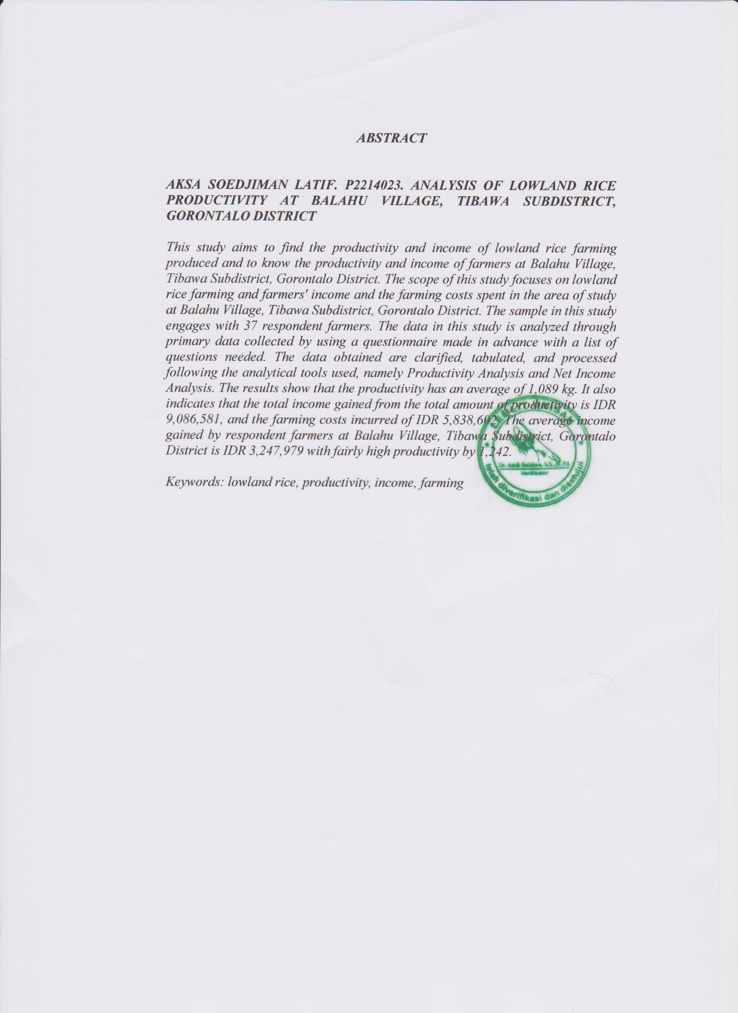
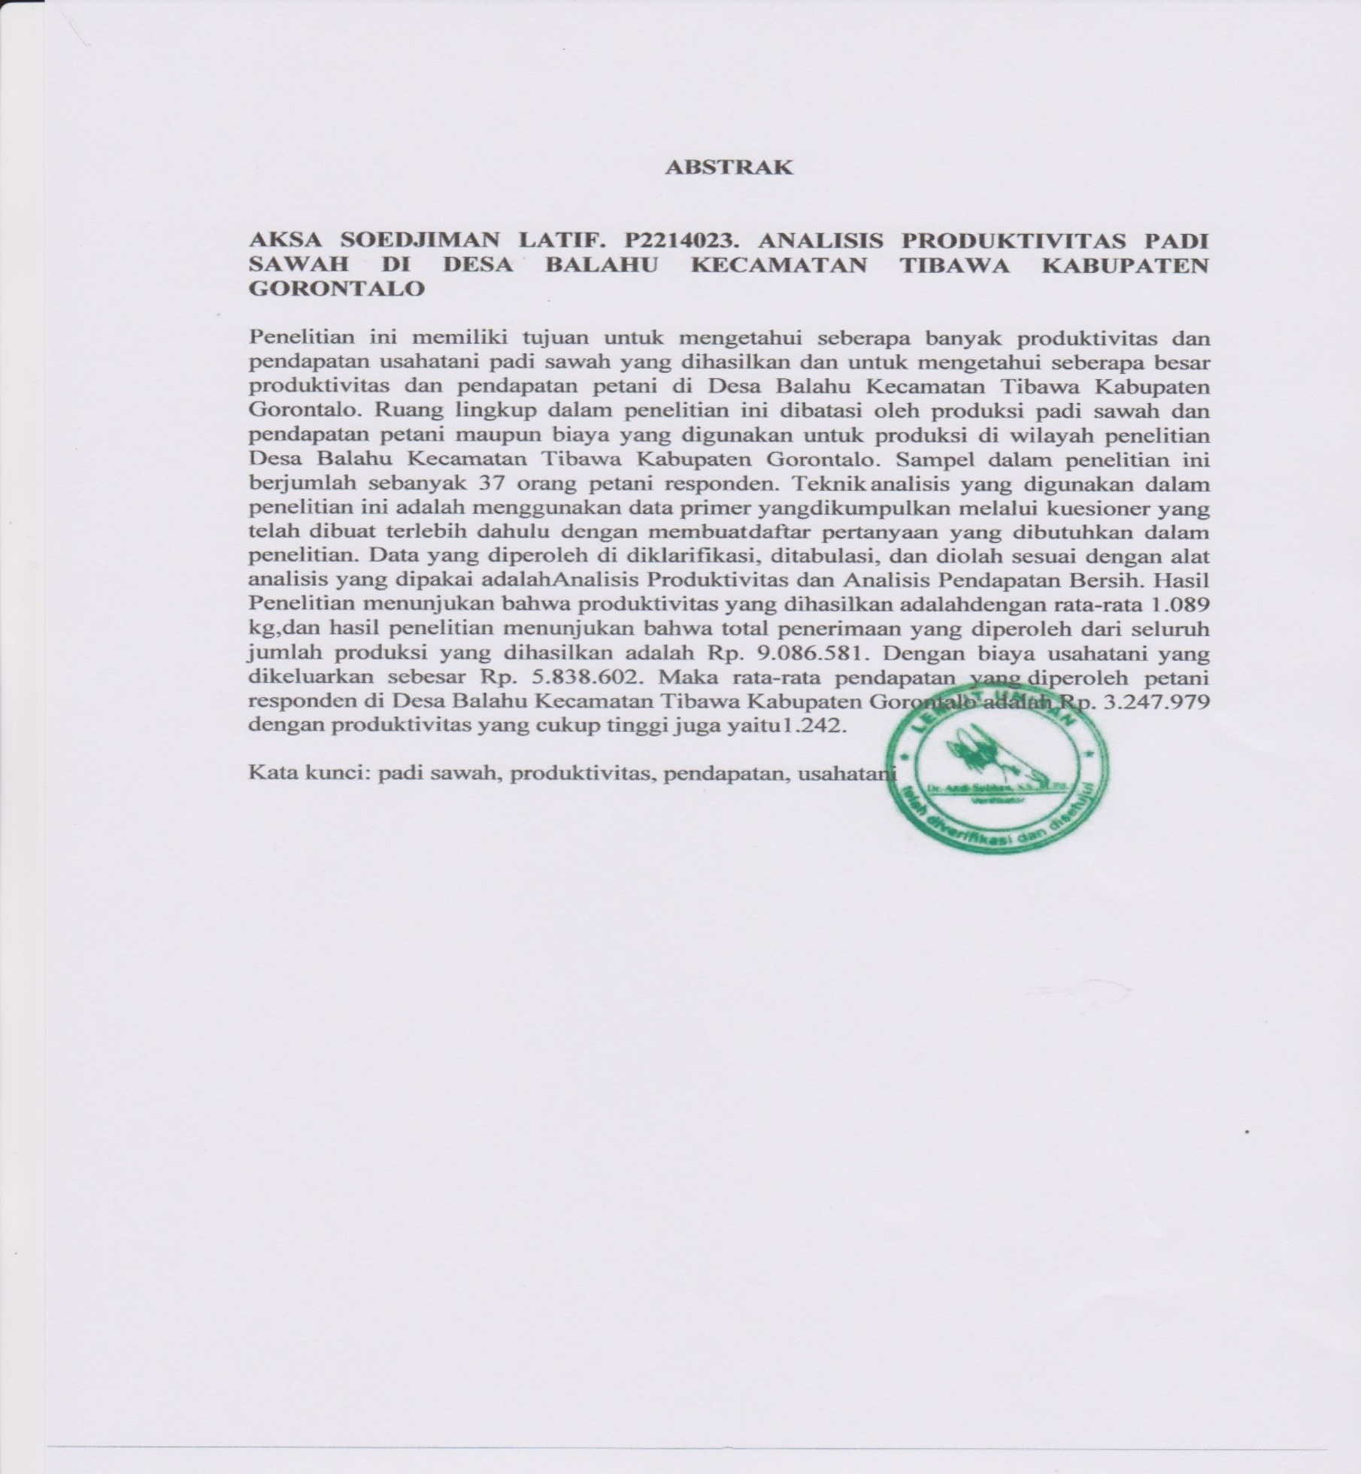
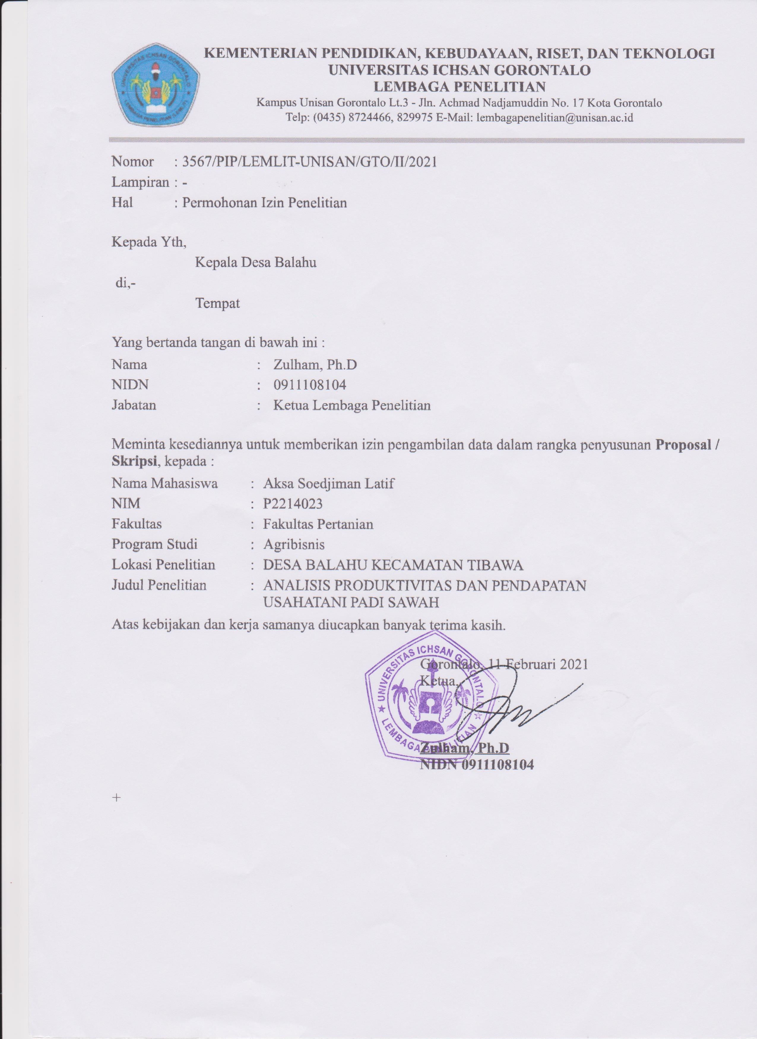
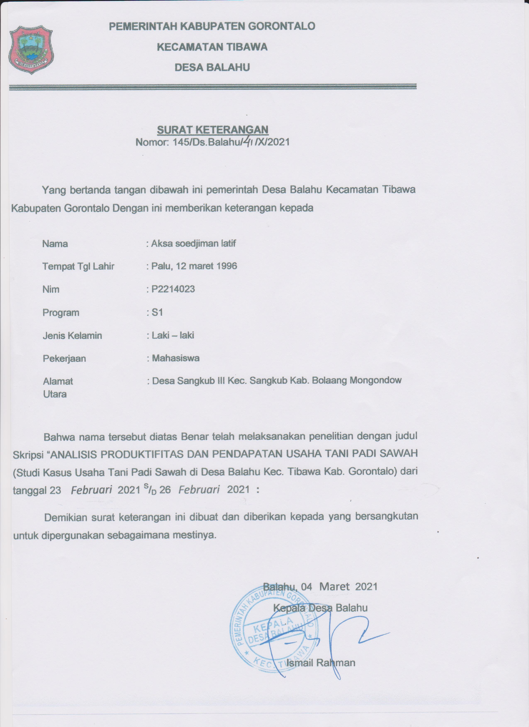
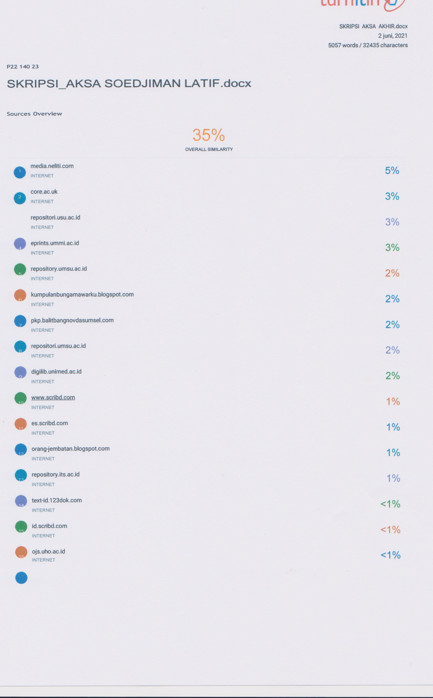
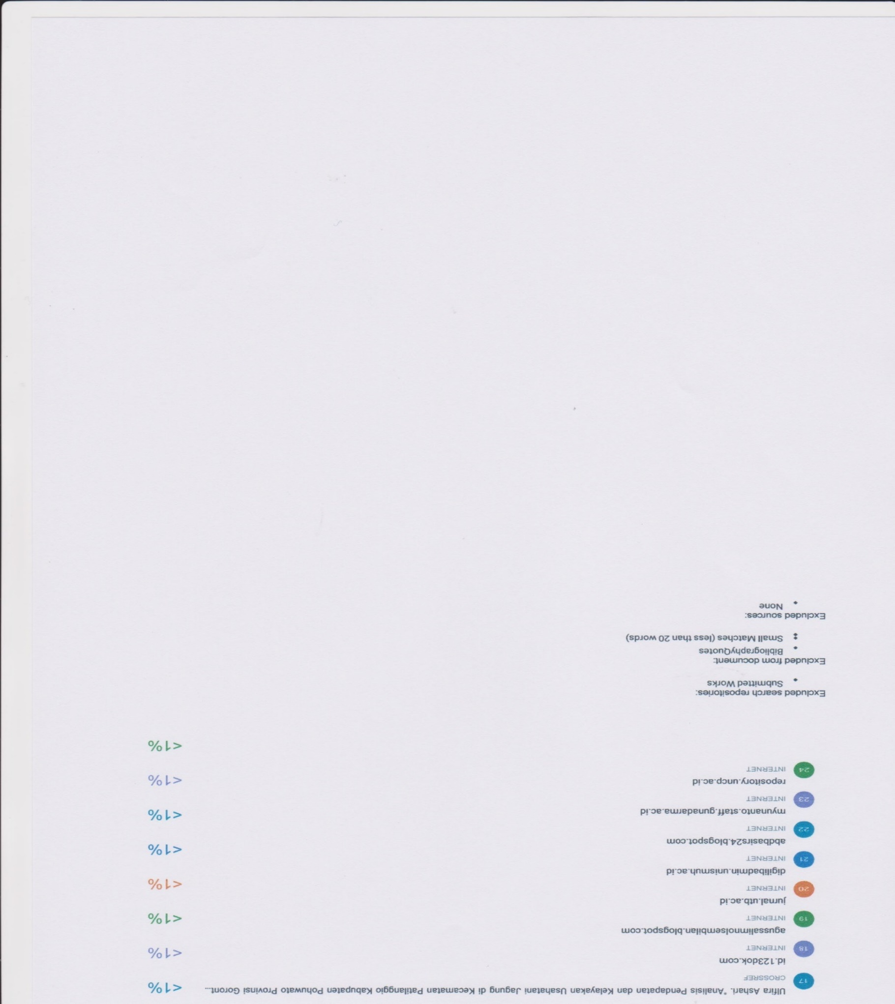
RIWAYAT HIDUP


Aksa Soedjiman Latif, lahir di Kota Palu pada tanggal 12 Maret tahun 1996, anak pertama dari empat bersaudara dari Bapak Achmad Akram Latif dan Ibu Salma, bersekolah di (SD 1 Sangkub) lulus pada tahun 2007, melanjutkan ke (SMP 1 Sangkub) lulus pada tahun 2010, melanjutkan lagi ke (SMK Panca Marga Kota Kotamobagu) lulus pada tahun 2013. Pada tahun 2014 melanjutkan Pendidikan kembali ke perguruan tinggi yaitu Universitas Ichsan Gorontalo di Provinsi Gorontalo dengan Mengambil Fakultas Pertanian Program Studi Agribisnis.

